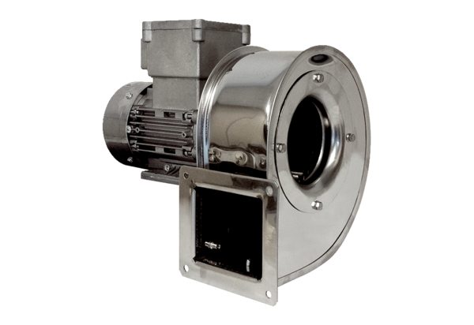Центробежный вентилятор GRM ES 10/2 ExКомплект поставки: 1 штукАссортимент: C
Номер артикула: 0073.0391Изготовитель: MAICO

